**Vrtec Šentvid **

**Datum: 2. 10. 2025**

**VABILO NA JESENSKO DRUŽENJE**

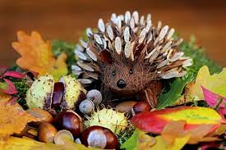

**Spoštovani starši!**

Vabimo vas na skupno srečanje staršev in otrok Vrtca Šentvid.

Skupaj se bomo igrali, ustvarjali in družili

**v SREDO,** **9. 10. 2024 od 17.00 do 18.30 na igrišču enot Mravljinček in Sapramiška.**

V primeru slabega vremena bomo srečanje izvedli naslednji dan in vas obvestili.

Prijazno vabljeni, da skupaj pozdravimo prihod jesenskih dni.

**Otroci in kolektiv Vrtca Šentvid**